Projet : Fenêtre modale.

Avant tout, si vous ne savez pas ce qu’est une fenêtre modale, je vous invite à voir l’image ci bas. Une fenêtre modale vient se placer au dessus de tout contenu sur une page web, elle sert généralement à obtenir de l’information de la part de l’utilisateur ( formulaire ) ou à lui en afficher.

Vous allez, avec votre propre style, créer un objet instanciable permettant de créer une fenêtre modale ! N’hésitez pas à prendre votre temps pour la créer, il est possible que vous en ayez besoin dans d’autres projets.

On doit pouvoir créer plusieurs fenêtres modales !
Astuce : Une fenêtre modale se compose généralement d’un div qui vient couvrir toute la zone à l’écran afin d’éviter que l’utilisateur ne puisse cliquer sur un élément de la page de base lorsque la fenêtre est affichée.

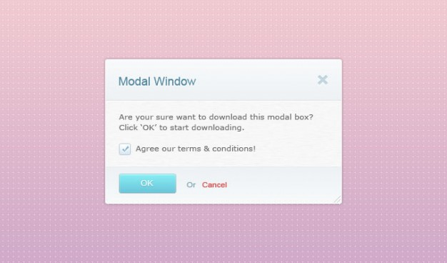
N’oubliez pas d’inclure au moins deux méthodes : open() et close() !!!!

